«Искусство воспитания имеет ту особенность, что почти всем оно кажется делом знакомым и понятным, а иным - даже легким, и тем понятнее и легче кажется оно, чем менее человек с ним знаком теоретически или практически.»
Ушинский К. Д.
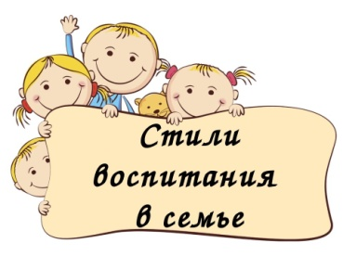
Стиль семейного воспитания - это способ отношений родителей к ребёнку, применение ими определенных приемов и методов воздействия на ребенка, выражающиеся в своеобразной манере словесного обращения и взаимодействия с ребёнком. Любая дисгармония в семье приводит к неблагоприятным последствиям в развитии личности ребенка, к проблемам в его поведении.
В психологии принято выделять 6 основных видов стилей семейного воспитания: авторитарный, попустительский, демократический, хаотический, отчужденный и гиперопека. Каждый из названных стилей имеет свои особенности и по-разному отражается на психике и личностном развитии ребёнка.
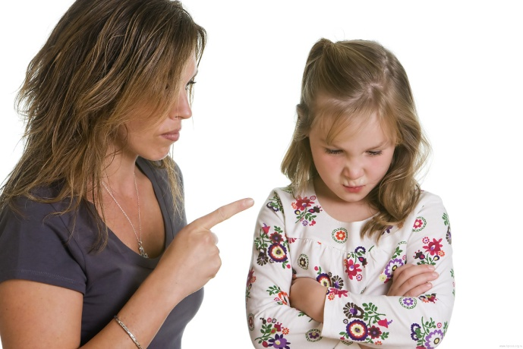
Авторитарный
В такой семье - строгая иерархия: взрослые всегда правы, дети всегда обязаны. Мнение детей не учитывается, их интересы, чувства и желания игнорируются. Такого ребенка легко подчинять, им легко управлять. Он удовлетворяет не свои, а родительские потребности, обеспечивая им удобную жизнь. А родители имеют иллюзию власти над будущим ребенка и процессом его воспитания. Вырастая, ребенок может легко попадать под влияние любой другой авторитарной системы (секты, партии, компании), так как ситуация покорности для него привычна и безопасна. В подростковом возрасте может пытаться вырваться из слишком жесткой системы родительского воспитания, убегать из дома, бродяжничать. Повзрослев, или сам становится авторитарен подобно родителям, или будет покорным исполнителем чужой воли, пассивным, подавленным, зависимым человеком
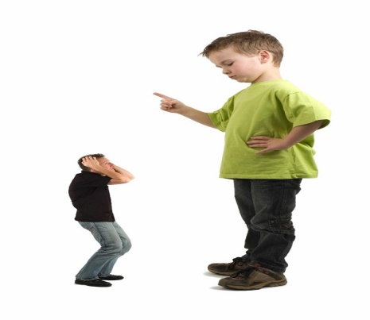
Попустительский (либеральный) стиль.
Ребенок практически не знает запретов и ограничений со стороны родителей или не выполняет их указаний. Родители почти не контролируют поведение ребенка, в общении преобладает вседозволенность, выполнение всех желаний ребенка, неоправданная идеализация его родителями. При таком стиле воспитания у ребенка может формироваться чрезмерное самолюбие, происходить задержка в эмоциональном развитии, возникать отчаяние, недоверие к взрослым, озлобленность, разочарование. Могут проявляться также инфантильность, эгоизм, упрямство, капризность, завышенная самооценка.
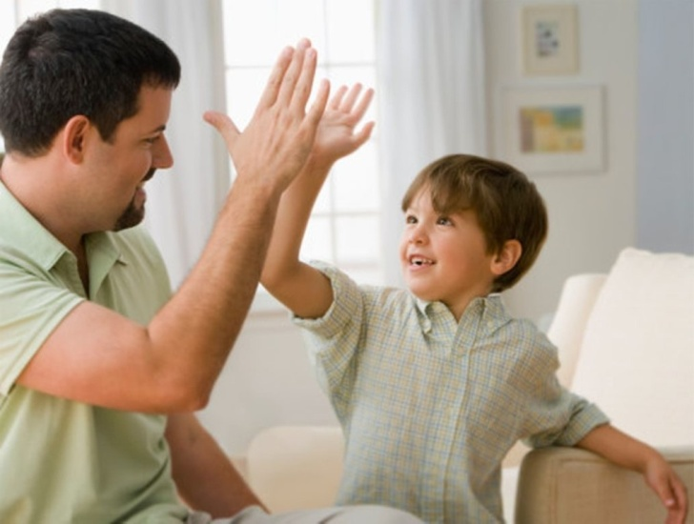
Демократический стиль .
При демократическом стиле воспитания родители поощряют любую инициативу ребенка, самостоятельность, помогают ему, учитывают его нужды и потребности. Выражают ребёнку свою любовь, доброжелательность, играют с ним на интересные ему темы. Родители позволяют детям принимать участие в обсуждении семейных проблем и учитывают их мнение при принятии решений. А так же в свою очередь требуют осмысленного поведения от детей, проявляют твердость и последовательность в соблюдении дисциплины.Ребенок находится в активной позиции, что дает ему опыт самоуправления, повышает уверенность в себе, своих силах. Дети в таких семьях прислушиваются к советам родителей, знают слово «надо», умеют дисциплинировать себя и строить отношения с одноклассниками.Также демократический стиль воспитания характеризуется наличием взаимопонимания между родителями и детьми, проявлением теплых чувств между ними, частым общением и умеренной дисциплиной. Родители внимательны к своему ребёнку, эмоционально поддерживают его, создают в семье атмосферу любви и заботы. В соответствии с возрастом родители поощряют самостоятельность и личную ответственность детей. Родители устанавливают правила и стандарты, границы приемлемого поведения и требуют их выполнения от ребёнка. Взаимопонимание между родителями и детьми достигается путем убеждений, обсуждений, компромисса, доводов. Родители всегда выслушивают свое чадо, дают возможность ребёнку взять на себя ответственность за совершенные поступки и действия.
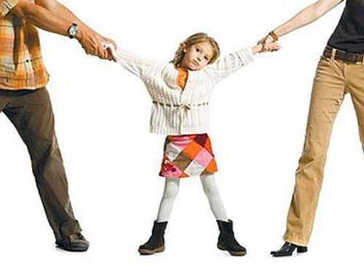
Хаотический стиль .
Характеризуется отсутствием единого последовательного подхода к воспитанию ребенка. Возникает на почве разногласий родителей в выборе средств и методов воспитания. Конфликты в семье становятся все более частыми, родители постоянно выясняют отношения между собой и нередко в присутствии ребенка, что приводит к возникновению невротических реакций у ребенка. Ребенку необходима стабильность и наличие четких конкретных ориентиров в оценках и поведении. Родители, применяющие разные стили воспитания и общения лишают ребенка такой стабильности, формируют тревожную, неуверенную в себе, импульсивную, в некоторых случаях агрессивную, неуправляемую личность.
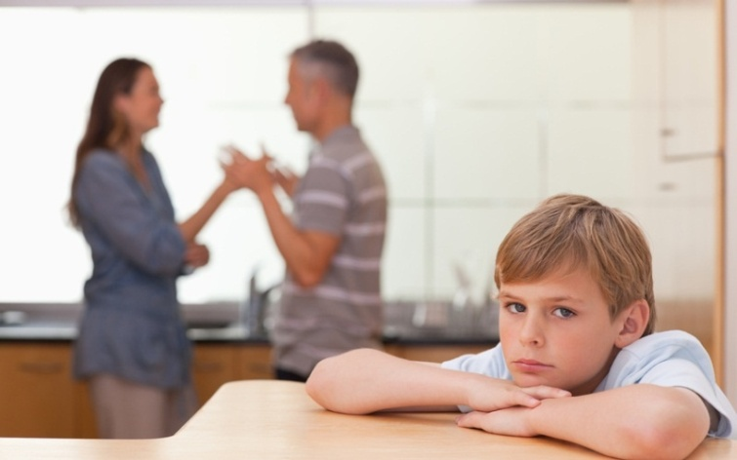
Отчужденный стиль
При отчужденном стиле семейного воспитания отношения подразумевают глубокое безразличие родителей к личности ребенка. Родители «не замечают», ребенка, не заинтересованы его развитием и духовным внутренним миром. Активно избегая общения с ним, держат его от себя на расстоянии. Дети предоставлены сами себе. В такой семье родители или "не видят" своего ребенка, или активно избегают общения с ним и предпочитают держать его на расстоянии (психологическая дистанция). Незаинтересованность родителей развитием и внутренней жизнью ребенка делает его одиноким, несчастным. Впоследствии у него возникает отчужденное отношение к людям или агрессивность. В школе ребенок из подобной семьи неуверен в себе, невротизирован, он испытывает затруднения во взаимоотношениях со сверстниками.В семье никого не интересует развитие или духовный мир ребенка, его держат на дистанции, предпочитая не общаться вообще. В младшем возрасте он чудовищно страдает из-за такого отношения. Отчужденный стиль воспитания наблюдается чаще в неблагополучных семьях, где один или оба родителя злоупотребляют алкоголем или наркотиками.

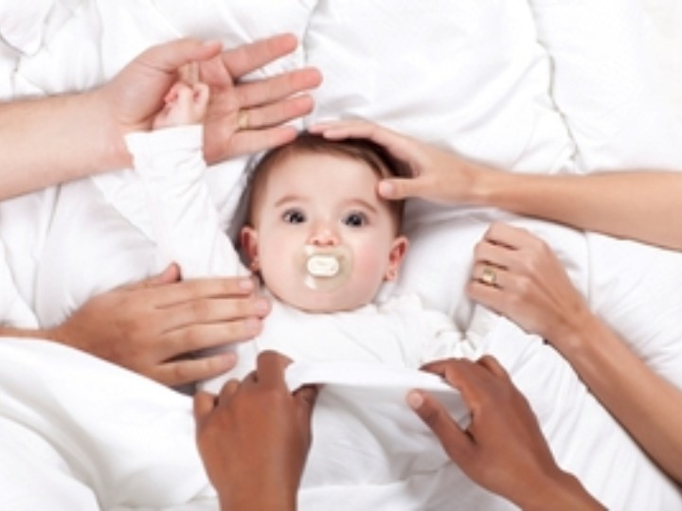

Опекающий стиль воспитания (гиперопека)
Стремление постоянно быть около ребенка, решать за него все возникающие проблемы. Родители бдительно следят за поведением ребенка, ограничивают его самостоятельное поведение, тревожатся, что с ним может что-то произойти.
Лежащее в основе гиперопеки стремление матери "привязать" к себе ребенка, не отпускать от себя часто мотивировано чувством беспокойства и тревоги. Тогда потребность в постоянном присутствии детей становится своего рода ритуалом, уменьшающим беспокойство матери и прежде всего ее страх одиночества, или более широко — страх отсутствия признания, лишения поддержки. Поэтому тревожные и тем более пожилые матери склонны к большей опеке.Другой распространенный мотив гиперопеки — существование у родителей постоянного чувства страха за ребенка, навязчивых опасений за его жизнь, здоровье, благополучие.Им кажется, что с детьми обязательно что-то может случиться, что их нужно во всем опекать, предохранять от опасностей, большинство из которых на поверку оказываются плодом мнительного воображения родителей. Гиперопеку, обусловленную страхом одиночества или несчастья с ребенком, можно расценить в качестве навязчивой потребности в психологической защите прежде всего самого родителя, а не ребенка. Еще одна причина гиперопеки — инертность родительского отношения к ребенку: к уже подросшему ребенку, к которому нужно предъявлять более серьезные требования, продолжают относиться как к маленькому. Гиперопека проявляется не только в ограждении ребенка от всего, что, по мнению взрослых, может повредить здоровью; но и в игнорировании собственных желаний малыша, в стремлении все делать за или вместо него - одевать, кормить, умывать, а по сути - жить вместо него. Жесткое следование режиму, страх отступить от правила – все это проявления чрезмерных страхов родителей, которые зачастую оборачиваются невротизацией и детей, и самих взрослых. Взрослые всегда спешат. Маме некогда ждать, когда малыш натянет колготки или застегнет пуговицы, ее раздражает, что он долго сидит за столом и размазывает по тарелке кашу, обливает себя молоком, не умеет толком умыться и вытереть руки. И не обращая внимания на то, как ребенок пусть пока еще и неловко, но упорно старается просунуть пуговицу в петлю, настойчиво пытается справиться с непослушным мылом, отстраняет его руки: "Дай я сама сделаю, как следует". Стремление сделать все за ребенка проявляется и в том, как взрослые играют с ним. Малыш пытается собрать пирамидку, но у него не получается надеть колечко на стержень, он хочет открыть коробку, но крышка "не слушается" его, он пытается завести ключом машинку, но ключ "не хочет" поворачиваться в отверстии. Ребенок сердится, бежит к маме. И заботливая мама, вместо того, чтобы похвалить его за старание, поддержать и терпеливо помочь ему вместе справиться с трудностями, сама собирает, открывает, поворачивает. В сущности, за стремлением делать все за ребенка скрывается недоверие к его возможностям. Взрослые откладывают воспитание самостоятельности на будущее, когда малыш подрастет: "Сделаешь сам, когда вырастешь". А когда он подрастает, вдруг оказывается, что он ничего не умеет и не хочет делать самостоятельно. Как разнятся в этом отношении дети одного и того же возраста в яслях или детском саду! Одни сами открывают свои шкафчики, старательно и ловко натягивают на себя курточки и сапожки, радостно бегут на прогулку, другие безучастно сидят на банкетке и ждут, пока их оденет воспитатель. Пассивность, постоянное ожидание того, что взрослые накормят, умоют, уберут, предложат интересное занятие – вот следствие гиперопекающего стиля воспитания, который формирует у ребенка общую установку на жизнь не только в семье, но и в боле широком социальном контексте. Гиперопека может обернуться и другой крайностью. Стараясь вырваться из-под контроля взрослых, ребенок может стать агрессивным, непослушным, своевольным. Многие жалобы родителей на негативизм, упрямство, строптивость малышей, которые наиболее ярко проявляются к концу раннего возраста, в период кризиса 3-х лет, обусловлены непониманием взрослыми стремления ребенка взрослеть. В старших возрастах эти качества могут закрепиться, стать устойчивыми чертами личности. Главная неблагоприятная роль гиперопеки — передача избыточного беспокойства детям, психологическое заражение не свойственной возрасту тревогой. В большинстве случаев родители довлеют над своими «чадами» на протяжении всей жизни, что способствует развитию инфантилизма (сохранению у взрослых психических черт, свойственных детскому возрасту). Проявляется в незрелости суждений, эмоциональной неустойчивости, нестабильностью взглядов. Именно под влиянием этого стиля вырастают «маменькины сынки».При гиперопекающем стиле воспитания родители лишают ребенка самостоятельности в физическом, психическом, а так же социальном развитии. Они постоянно находятся рядом с ним, решают за него его проблемы, живут вместо него. Излишне заботятся и опекают его, боясь и тревожась за его здоровье. Даже, когда ребёнок становится взрослым, родители продолжают излишне заботиться о нем, постоянно тревожась за него, за его здоровье и благополучие. Гиперопека подавляет инициативу, волю и свободу ребенка, его энергию и познавательную активность, лишает самостоятельности, воспитывает покорность, безволие, беспомощность. При гиперопекающем стиле воспитания родители неосознанно тормозят формирование у ребенка различных навыков и умений, развитие настойчивости в достижении цели, трудолюбия.
Тест: «КАКОЙ У ВАС СТИЛЬ ВОСПИТАНИЯ?»
(модификация Р. В. Овчаровой)
Инструкция: выберите вариант ответа для каждого из десяти вопросов.
Как вы считаете, должен ли ребенок делиться с вами своими мыслями и чувствами?
А) обязательно. Он должен рассказывать обо всем, что с ним происходит;
Б) рассказывать вам только то, чем он сам захочет поделиться;
В) ребенок должен оставлять свои мысли и переживания при себе.
Что вы сделаете, если узнаете, что ваш ребенок взял без спросу чужую игрушку?
А) отругаете его при других детях, заставите вернуть игрушку и извиниться;
Б) поговорите с ребенком «по душам», и предоставите ему право самому принять правильное решение;
В) предоставите возможность детям самим разбираться в своих проблемах.
Какой будет ваша реакция, если ребенок, хорошо и быстро выполнит ваше поручение?
А) примете как должное и скажете: «Всегда бы так».
Б) похвалите его и расскажите родным и знакомым о том, какой он у вас молодец;
В) порадуетесь;
Как вы отреагируете на сквернословие ребенка?
А) строго накажу;
Б) постараюсь довести до его понимания, что в нашей семье, да и вообще среди порядочных людей, это не
принято;
В) не стану придавать этому значение, если это не выходит за разумные пределы.
Дети спокойно играют. У вас появилось немного свободного времени. Что вы предпочтете сделать?
А) включитесь в игру: поможете, подскажете или сделаете замечание;
Б) понаблюдаете за тем, как дети играют и общаются;
В) займетесь своими делами.
Вы пришли за ребенком в детский сад, надеясь, что он быстро оденется, и вы успеете зайти на почту, но он
под разными предлогами отвлекается от сборов, «тянет время». Что вы предпримите?
А) разозлитесь и отругаете ребенка;
Б) расскажите ему о своих планах и попросите одеваться быстрее;
В) попытаетесь сами быстренько его одеть.
Какова ваша стратегия воспитания?
А) ребенок неразумен и неопытен, взрослые должны воспитать и научить его;
Б) в процессе воспитания должно осуществляться сотрудничество взрослого с ребенком;
В) решающую роль в развитии ребенка играет наследственность, его уже не переделать, поэтому главная задача
родителей, следить, чтобы он был здоров, сыт и не совершал неприемлемых поступков.
Ваш ребенок «прилип» к телевизору, вместо того чтобы укладываться спать. Как вы поступите в этой ситуации?
А) без слов выключите телевизор и уложите ребенка спать;
Б) объясните, как для него важен сон и попросите его через 10 минут быть в кровати
В) позволите ему лечь попозже, но поднимете с утра в обычное время.
9. Ребенок не хочет выполнять вашу просьбу или поручение. Что вы предпримите?
А) заставите его выполнить ваше поручение;
Б) постараетесь обыграть свое поручение в интересной для ребенка форме;
В) ничего не станете предпринимать. Сами все сделаете.
Как вы отреагируете, если узнаете, что ребенок вам солгал?
А) постараюсь вывести его на чистую воду и пристыдить;
Б) попробую разобраться, что его побудило солгать;
В) расстроюсь.
Обработка результатов:
Теперь подсчитайте, каких ответов больше – А, Б или В. Преобладающий вариант ответа укажет на характерный для Вас стиль воспитания.
А – авторитарный,
Б – демократичный,
В – либеральный.

Памятка для родителей: «10 заповедей эффективного воспитания»

1.Уделяйте ребенку как можно больше времени. Всегда находите время, чтобы поговорить с ним о его проблемах и успехах.
2. Поддерживайте его во всех начинаниях.
3.Не предъявляйте ребенку завышенных требований.
4.Реже наказывайте ребенка и чаще хвалите и поощряйте.
5.Будьте для него примером для подражания.
6.Научитесь спокойно реагировать на его шалости или плохое поведение.
7.Будьте последовательны в воспитании. Установите границы дозволенного
и придерживайтесь их. Дети чувствуют себя намного уверенней, когда знают, что им можно, а что нельзя.
8.Не подкупайте, а вознаграждайте! Вознаграждайте хорошее поведение нематериальным поощрением, например, чтением ему любимой сказки.
9.Будьте для ребенка советником, но не диктуйте, что ему делать. Уважайте его право на собственное мнение.
10.Поддерживайте с ребенком теплые и доверительные отношения.

Нет идеальных рецептов воспитания, родительский труд - это вечный творческий поиск, в котором успешен взрослый, растущий вместе с ребенком, тонко чувствующий его потребности.

